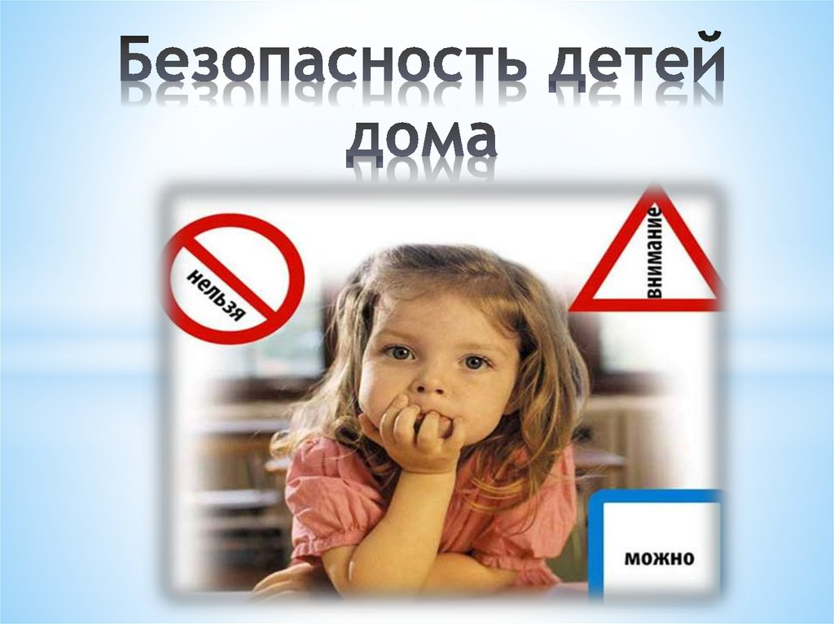

Мы живём на земле, наполненной технологиями. Без этого сегодня не обходится ни один человек во всем мире. Но каждый из нас может оказаться в такой ситуации, когда необходимо защищать свою жизнь от опасных явлений.
- А кто же поможет человеку, оказавшемуся в опасности?
- Прежде всего, он сам!
Понять это - значить сделать первый, самый важный шаг в изучении основ безопасности жизнедеятельности. Мы взрослые должны быть главными помощниками на этом пути, для своего ребёнка. Обязаны научить детей предвидеть опасные ситуации и избегать их, а, в крайнем случае, быть максимально к ним готовыми.
Безопасность ребенка является основным звеном в комплексе воспитания ребенка. Дети в возрасте до 7 лет проявляют непосредственный интерес к окружающим их предметам, в частности электроприборам, аудио-видео технике, взрывоопасным предметам и т.д. Мало осознавая к чему можно прикасаться, а к чему опасно для жизни, они все же вопреки советам родителей познают, таким образом, окружающий их мир. Однако, всем нам
свойственно в той или иной степени, забывать об этом или думать, что с нами ничего страшного не произойдёт.
Важно не только оберегать ребенка от опасности, но и готовить его встрече с возможными трудностями, формировать представление о наиболее опасных ситуациях, о необходимости соблюдения мер предосторожности, прививать ему навыки безопасного поведения в быту, совместно с родителями, которые выступают для ребенка примером для подражания.
Дом или квартира - это первая «среда обитания», в которой ребенок начинает свои самостоятельные передвижения, живет своим «детским миром», а затем, становясь подростком, сосуществует вместе с взрослыми в семье. Пока маленький человек под присмотром, есть гарантия, что здравый смысл, внимательность и забота уберегут его от серьезных опасностей. Как только ребенок начинает ходить, возникает риск того, что он может сам создать себе неприятности.
Основные источники опасности для ребенка-дошкольника, с которыми он может столкнуться:
- опасные предметы дома;
- опасные ситуации дома;
- незнакомые люди.
Что же грозит малышу в своем доме? И как избежать неприятностей?
Как только у ребенка появилась возможность исследовать окружающий мир: что-то на себя опрокинуть, перевернуть, порезаться об острые предметы, с разбегу налететь на выступающие углы мебели, ради развлечения включить газ или воду…
Мебель: как обеспечить безопасность детей.
Очень опасны незакрепленные к стене стеллажи (или шкафы) с книгами, сувенирами и посудой. Играя, ребенок может схватиться за полку и свалить на себя все, что располагается на стеллаже. Острые края тяжелых книг, упавших с высоты, могут серьезно поранить малыша, не говоря уже о том, что хрустальная ваза или статуэтка из металла может и вовсе привести к тяжелой травме.
Внимание! Все шкафы и стеллажи в доме должны быть прикреплены к стене специальными кронштейнами, чтобы их невозможно было опрокинуть или раскачать! Когда в доме маленький ребенок, лучше убрать с верхних полок шкафов тяжелые предметы, даже если они закреплены. Все бывает в жизни, никто не может гарантировать, что увесистый сувенир или ваза не упадут с верхней полки именно в тот момент, когда ребенок будет находиться рядом. Это может случиться, если малыш, бегая по дому или играя, либо случайно заденет стеллаж, либо бросит мяч в стену и свалит тяжелый предмет на себя. Не забудьте и об острых углах мебели. Запретить бегать и играть вашему непоседе невозможно. Поэтому опасность пораниться реально существует. Особенно опасны углы кухонных столов, журнальных столиков, выполненных из стекла.
Внимание! Острые углы столов и другой мебели нужно закрыть мягкими накладками из резины, поролона и любого другого мягкого материала, который не позволит ребенку сильно пораниться. Существуют также специальные накладки для углов мебели. Как видите, и эта проблема решается несложно. И пока ребенок маленький, вы убережете его от травм.
Окна и балкон. Для ребёнка, который уже научился ходить и залезать на стулья, опасными становятся открытые окна и незастекленные балконы. Возможность забраться на подоконник при открытом окне порой оборачивается трагедией. К сожалению, подобное происходит часто. На незастекленные балконы детей пускать запрещено. Слишком велик риск!
Внимание! Когда в доме малыш, окна и незастекленные балконы должны быть закрыты. Окна следует оборудовать цепочками или специальными устройствами безопасности, благодаря которым ребёнок не сможет самостоятельно распахнуть окно. От стеклопакетов можно попросту открутить ручку и спрятать её. Это делается очень просто – достаточно открутить два болта. При необходимости ручку можно в любой момент вставить на место, чтобы приоткрыть окно и проветрить комнату.
Электричество. Как обезопасить детей дошкольного возраста.
Эта опасность давно всем известна, но с печальной регулярностью дети добираются до розеток и получают удары током. Потому на розетки ставятся специальные заглушки, чтобы малыши не могли засунуть туда пальцы.
Провода от электроприборов желательно размещать за мебелью вдоль стен, чтобы ребенок не мог до них добраться. Одна из типичных ситуаций: малыш игрушечными ножницами (или еще хуже - настоящими) пытается перерезать провод. Очевидно, что опасность поражения током при этом огромна.
Телеэкраны, дисплеи компьютера - также источник проблем. Запрещайте ребенку подходить близко к экрану работающего телевизора и играть в непосредственной близости от него. Вообще, от любых электроприборов маленького ребенка желательно держать подальше. Дети любят играть с выключателями, проводами, разбирать и откручивать всевозможные гайки, ручки и т. д. Если электроприбор включен в сеть, то тут недалеко до беды.
Внимание! Берегите малышей от поражения током. Закрывайте розетки заглушками, размещайте электропровода за мебелью. Следите, чтобы дети не играли рядом с экраном включенного телевизора и компьютера.
Бытовой газ и вода. В тех квартирах или домах, где используется бытовой газ, всегда есть вероятность, что ребенок может включить вентиль и произойдет утечка газа. Этого не случится, если вентили будут размещены так, что малышам до них невозможно будет добраться. Безопасные места их расположения подскажет специалист из службы по ремонту газового оборудования.
Кроме этого, важно учитывать, что если ребенку не добраться до общего вентиля, открывающего поток бытового газа в плиту, то до ручек, управляющих конфорками, доступ есть всегда. Поэтому, когда взрослых нет на кухне, и плита не используется, нужно обязательно перекрывать газ общим вентилем для того, чтобы малыш не смог включить одну из конфорок.
Что касается воды, то опасность представляет сама возможность для ребенка открыть краны и затопить квартиру.
Отдельное беспокойство - горячая вода. Ясно, что за этим важно следить взрослым. Пока ребенок еще мал, нужно закрывать ванную комнату на защелку.
Внимание! Размещайте вентили газового оборудования в недоступном для детей месте.
Игры с огнем дома. Предупреждения о том, что в детских руках огонь опасен, слышали все. Тем не менее, взрослые часто об этом забывают и оставляют в доме без присмотра спички, зажигалки и пиротехнику, приготовленную для праздников. Требовать от крохи осторожное обращение с огнем сложно. Ребенок есть ребенок - он играет со всем, что под рукой. Единственный ВЫХОД:нельзя допустить того, чтобы дети смогли воспользоваться спичками, зажигалками или пиротехникой.
Внимание! Все предметы, с помощью которых можно зажечь огонь, необходимо хранить в недоступном для детей месте.
Опасные для детей предметы на кухне. Чаще всего трагические происшествия случаются на кухне. В первую очередь опасность представляют острые и режущие предметы: кухонные ножи, вилки. Один из родителей готовит еду, а рядом крутится ребенок. Взрослый только положил нож на стол, а малыш, схватив его, - наутек в коридор. Пока он бежит, а родитель догоняет, ребенок падает и натыкается на нож. Согласитесь, страшно? Опасность представляют также иголки, бритвы, инструменты (отвертки, шила) и даже деревянные зубочистки. Кстати, предмет не обязательно может быть острым. Любые мелкие предметы, которые ребенок способен взять в рот и проглотить, потенциально опасны. Лекарства, оставленные в пределах досягаемости крохи, представляют серьезную угрозу. Малыш видит, как взрослые принимают лекарства, и для него это — сродни употреблению конфет, только не детских, а взрослых. Мало того, многие лекарства имеют форму драже, которая привлекает детей. В итоге малыш без страха может наесться таблеток.
Опасность для детей представляет и кухонная плита. Во-первых, дети способны включить газ. Во-вторых, они могут перевернуть на себя кастрюли с кипящим или горячим содержимым. Чтобы обезопасить ребёнка дошкольного возраста, следует приобрести плиту с газ-контролем, либо каждый раз закрывать газовый вентиль после окончания готовки. Также нужно оборудовать плиту защитным экраном, либо стараться готовить пищу только на дальних конфорках – у стены, куда ребёнок не дотянется.
Внимание! Убирайте все опасные острые и режущие предметы подальше и следите за ребенком, когда готовите на кухне или делаете мелкий ремонт, пользуясь инструментами. Убирайте все, без исключения, лекарства в недоступное для ребенка место и старайтесь не принимать их у него на глазах.
Необходимо сформировать у дошкольника представления об опасных для жизни и здоровья предметах, которые встречаются в быту, научить его соблюдать определённые правила, разбирая различные ситуации, объясняя причины категорических запретов.
В беседе с ребёнком на эту тему выделите две группы предметов быта:
- предметы, которыми ребёнку категорически запрещается пользоваться (спички, зажигалки, кухонная плита, электроприборы и др.);
- предметы, которыми ребёнка следует научить пользоваться (нож, иголка, ножницы)
Правила безопасного поведения в доме:
- порядок в доме поддерживают не только для красоты, но и для безопасности, поэтому игрушки и предметы надо класть на место;
- нельзя пользоваться острыми предметами без взрослых;
- утюг, пылесос, телевизор, лампы и другие электроприборы нельзя включать без разрешения взрослых, трогать руками провода, вставлять мелкие предметы в розетку;
- нельзя играть со спичками и зажигалками.
Беспокоясь о безопасности своего ребёнка, взрослые должны рассказывать ему о ситуациях, которые могут быть опасными (открытое окно, балкон, включённая газовая или электрическая плита).
- если в твою квартиру позвонил человек, якобы неправильно набравший номер, не называй незнакомцу своё имя и фамилию, просто скажи: «Вы ошиблись номером» - и повесь трубку.
- если в твою квартиру позвонил незнакомый человек, не отвечай на его вопросы, не говори, что ты находишься дома один, не рассказывай о своей семье. Лучше попроси перезвонить позже или спроси, не нужно что-нибудь передать.
- если ваш почтовый ящик находится в подъезде на первом этаже и тебе поручили забирать поступившую корреспонденцию, то лучше это делать днём или вместе со знакомыми взрослыми.
В современном мире никто не застрахован ни от социальных, ни от стихийных бедствий. Но предотвращение пожаров, нередко возникающих из-за шалостей детей, - часто в наших руках. Разрешение этой проблемы требует скоординированных действий педагогов и родителей.
Чаще рассказывайте детям о правилах пожарной безопасности, а так же о том, как вести себя в случае возгорания или задымленности:
Правила пользования электроприборами:
- Уходя из дома – выключай все электрические приборы.
- Никогда не тяни за провод, вынимая штепсель из розетки.
- Нельзя без разрешения включать электроприборы.
- Не допускай, чтобы на электрические приборы попадала вода.
- Нельзя оставлять без присмотра электроприборы.
Правила пожарной безопасности:
- Не играй со спичками и зажигалками – это может стать причиной пожара.
- Нельзя играть с огнём.
- Нельзя без взрослых зажигать фейерверки и петарды.
- Нельзя без взрослых пользоваться легковоспламеняющимися веществами.
- Нельзя допускать прикосновения бумаги или ткани к электрическим лампам и ночникам.
- Нельзя прятаться от огня в шкафу, под кроватью и в других укромных местах.
- В случае крупного возгорания немедленно покинь помещение.
- Если не можешь выйти из квартиры – выходи на балкон.
- В задымлённом помещении нужно дышать через мокрую ткань.
- Нельзя выходить на задымлённую лестницу.
- Загоревшую одежду сорви или залей водой.
- В случае пожара вызови пожарных по телефону 01.
Бывают ситуации, когда нам, в силу обстоятельств, приходится оставить ребёнка дома одного. Именно о том, какие опасности подстерегают маленького человечка в квартире или дома, мне и хочется напомнить.
С какого возраста можно оставлять ребенка одного? Это зависит от многих обстоятельств: возраст вашего ребенка, его самостоятельность, и насколько вы ему доверяете. Необходимо постепенно приучать ребенка оставаться одного.
Основными правилами, если ребенок остается один дома, должны быть:
- на видном месте напишите телефоны, по которым он может быстро связаться (ваша работа, мобильный, милиция, скорая помощь, пожарная охрана, соседи);
- постоянно повторяйте правила поведения, устраивайте маленькие экзамены, разбирайте ошибки;
- сами неукоснительно выполняйте правила по безопасности. Будьте примером;
- выучите с ребенком, как его зовут, и как зовут его родителей, а также домашний адрес и телефон;
- исключите в квартире малейшую возможность возгорания, потопа, и прочих техногенных «катастроф». Проверьте, не оставили ли вы включенной воду или газ, выключили ли электронагревательные приборы;
- уберите все предметы, которыми он может пораниться;
- закройте окна и тщательно заприте входную дверь;
- уходя в вечернее время, не забудьте включить свет в комнатах, это отпугнет злоумышленников, и вашему ребенку не будет страшно одному;
- при расположении квартиры на первом этаже, зашторьте окна, а если кто-то стучится в окно, ваш ребенок, не подходя к нему, должен громко кричать: «Папа! Иди сюда».
Как предотвратить несчастный случай?
Используйте в быту защитные приспособления. Их сейчас продается великое множество. Некоторые можно с успехом сделать и самим.
Считаю, что спокойнее и безопаснее всё же, по возможности, не оставлять маленького ребёнка одного, а брать с собой. Или кооперироваться со знакомыми, родственниками и оставлять ребёнка у них. Или приглашать «свободных» родственников к себе, чтобы они посидели с ребёнком.
Полноценность воспитательного процесса заключается не только в постоянном назидании своему ребенку, что можно делать, а чего нельзя, а в том, чтобы ваш ребенок всегда был под присмотром, ухожен, одет, накормлен и вместе с вами познавал мир через окружающие его предметы, а не самостоятельно, через травматизм и опасность жизнедеятельности.
Таким образом, для ребенка существуют серьезные угрозы его здоровью и даже жизни.
Лучше беду предупредить, чем потом всю жизнь жить с её последствиями.
Здоровье, а порой, и жизнь ваших детей зависят от Вас.
Будьте внимательны!

